**1. MySQL Workbench**

MySQL Workbench 为数据库管理员、程序开发者和系统规划师提供可视化的Sql开发、数据库建模、以及数据库管理功能。

**2.MySQL Workbench 的下载和安装**

  （1）安装最新MySql时，有是否安装MySql Workbench的选项，可选择安装。

  （2）可以独立安装MySql Workbench。官方下载地址：<http://dev.mysql.com/downloads/workbench/>   安装很简单，基本就是一路Next。

**3.MySQL Workbench的功能使用**

功能界面：

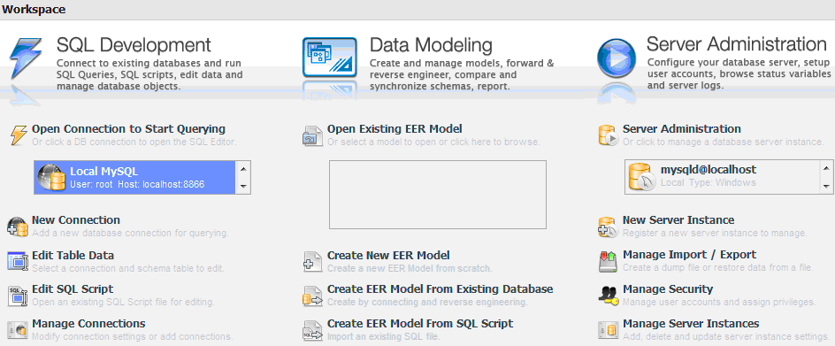

分为三个主要功能模块：Sql Development(Sql开发 相当于Sql2000中的查询分析器), Data Modeling(数据库建模), Server Administration(服务器管理 相当于Sql2000中的企业管理器)

**(1) Sql Development的使用**

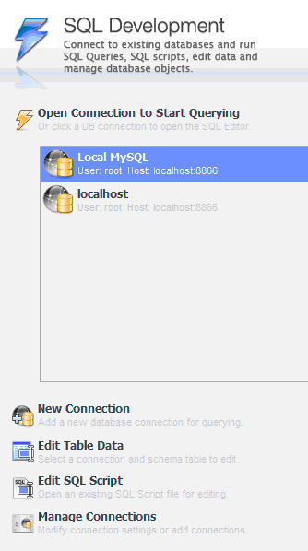

对应的操作分别是：Connection列表(供选择已经建好的数据库连接)，新建一个Connection，编辑数据库表，编辑SQL脚本，Connections管理

点击New Connection 会弹出如下操作界面

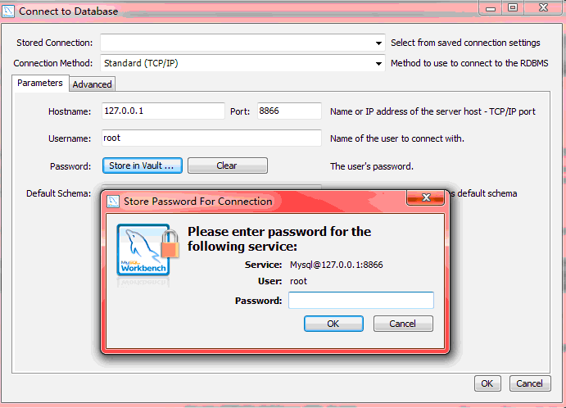

输入服务器的名称，端口，用户名，和密码 即可。

连接后的操作界面如下：

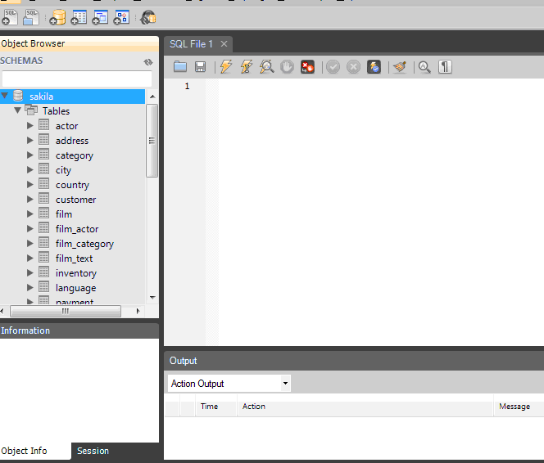

具体操作SQL2005 SQL2008中的差不多，这里不再描述。

**（2） Data Modeling的使用**

   Workbench中的数据库建模我还没有用到 这里略过 以后用到了再补充上

**（3）Server Administration的使用**

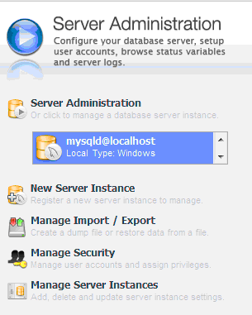

对应的功能分别是：服务器实例列表，新建一个服务实例，数据库的导入导出，安全管理，服务器列表管理

创建一个服务实例，创建的操作和Sql Development中的创建Connection一样 输入服务器的名称，端口，用户名，和密码 即可。

创建进入服务实例管理的功能界面如下：

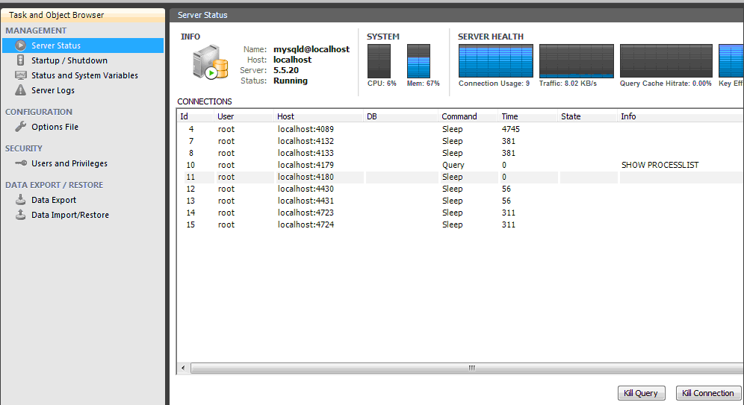

Management中的功能主要有：

查看服务器状态，包括 连接数量， CUP使用率等

开启关闭服务器实例  可以开启或关闭服务器实例，查看运行日志

查看服务实例日志 包括存储日志，错误日志，通知日志 等

Configuration 服务器配置   这里的功能我还没有研究  略过

Security 服务实例安全 这里设置用户权限，角色，架构 和MS SQL的安全一样

Data Export/Restore 数据库的导入导出和恢复功能

数据导出的操作：

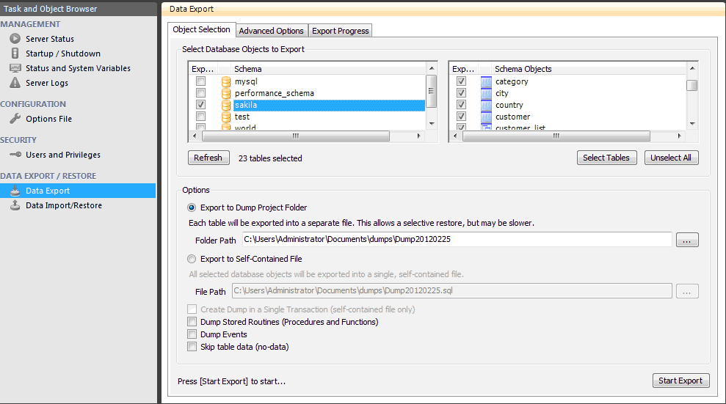

可以选择要导出的数据库和数据表，已经导出选项。这里的导出选项有 导入到一个文件夹中每个表对应一个sql脚本文件还是所有表导入到一个sql文件中，是否丢弃存储过程，是否丢弃Event定时器，是否清空数据

 数据导入操作：

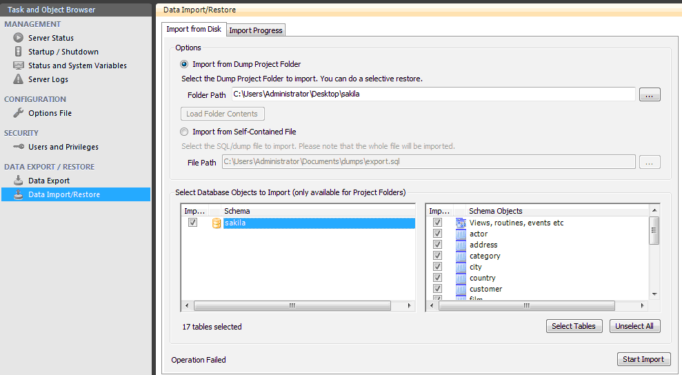

 数据导入操作只有两个选择 一是导入一个文件夹中的所有Sql脚本 还是导入一个单独的Sql脚文件 (分别对应导出的两个选项)